※區花：九重葛
台北小萬象─內湖采風行
※區樹：台灣欒樹

※區徽

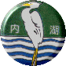

內湖區區域簡介
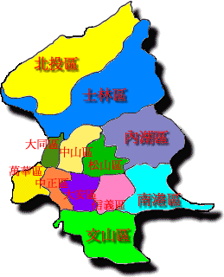

一、在台北市十二個行政區中，能具湖光山色、河流之美的，唯獨內湖區堪稱為台北市的後花園。內湖區境內多名勝古蹟，舉凡大湖公園、碧湖公園、碧山、鯉魚山、金面山;寺廟林立，如：碧山巖、圓覺寺、太陽廟、金龍禪寺、恆光精舍等等。晴日臨高遠眺，臺北盆地風光盡收眼底，山水相映成趣，頗富山明水秀之勝。平日或假期，更提供市民觀光、休憩的最佳場所。
二、老地名的由來
內湖區以清代內湖莊得名，因其境內多小盆地地形。閩南語"湖"為盆地之意，故以"湖"稱。內湖即內才盆地之意;一說內湖三面環山，南面臨指山內之大池，聚水而不必通河之地方。
三、發展歷史
內湖在滿清乾隆三年，主要由閩省漳州人林成祖及乾隆六年漳州人何士蘭兩位先後來台開拓。日據時代屬淡水一廳轄治，民前十一年，隸屬臺北廳，稱為第十區，民前十三年內湖與北勢湖、洲子合併為第十二區。民前十四年改為第九區，轄屬士林辦事處。民國九年內湖與南港合併，稱為內湖莊。臺灣光復成為內湖鄉，隸屬臺北縣。民國三十五年七月六日，將南港劃出另成一鎮。民國五十七年七月一日，台北市升格為院轄市後，劃歸台北市。
四、地理位置

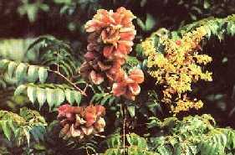
內湖區東臨臺北縣汐止鎮，南以基隆河為界，與本市松山、南港兩區對峙，西迄北安路底與中山區相接，北以福山頂與士林分界。
五、自然人文環境
全區呈不規則齒輪狀，東北、西北山陵起伏，南面平原，最高峰達海拔四百餘公尺，三面環山一面臨水，狀如籐箕，地質屠赫，概為第三紀層黏土，山陵一帶為黃黏土，平原則由沖積層組成，土質堅實適宜建築。昔日多為民風淳樸，近年工商業之快速成長，建築業蓬勃興起，高樓大廈不斷興建，農地，人口亦隨之劇增。區內傍上依水，碧山風景秀麗，森林茂密，不僅當地居民喜愛，遠地遊人亦常利用假日到內湖一遊。

碧湖公園

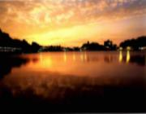
公園內有一「內湖大陂」湖泊；昔日為農業灌溉用湖洎，灌溉面積約90公頃，行水區域含港墘、山腳和洲仔地區口動植物生態環境極為豐富，終年尚可以見到二、三十隻小白鷺棲息其間。內湖大陂四周被群山環抱，湖水碧波盪漾，湖光水色美不勝收；配合理設管理中心、環湖步道、兒童遊樂場、泳池、網球場、涼亭、曲橋等景觀設施，為內湖地區的居民們提供了假日休閒的一個好去處。

大湖公園
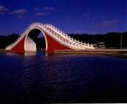
為一天然湖洎；公園面積12.6717公頃。昔日白鷺山北麓棲息著成千上萬的白鷺群，滿山似「白花繽紛」狀，極為壯觀，是內湖舊八景之一。
右圖:內湖地標--大湖公園拱橋(錦帶橋)，大湖公園鳥瞰湖水澄清如鏡，動、植物生態環境，保持完整；面積約二十公頃，曾為30公頃農地灌溉用水之儲存湖泊民國六十一年六月完成的成功路五段道路和公園設施，係填湖造路方式建築；因此，湖面縮減，生態遭到破壞；園內設有歌台水榭、錦帶橋（拱橋）、游泳池及各種休閒活動設施，風景秀麗，是市民假日休閒的名勝遊憩場所。

庄役場
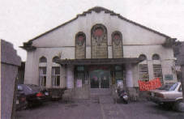
昭和初年所興建的內湖庄役場會議室，為該市僅存的日治時期庄役場建築，具歷史意義；且建築物為內湖地區近代發展史的見證，已成為當地市民的共同記憶。
資料來源:1999,台北市政府,台北畫刊(第383期)

郭氏古宅

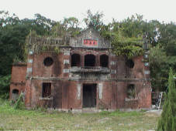
內湖在日據時期首任庄長郭氏之宅邸，位於內湖市街西側山丘上。大約建於日據大正八年（西元一九一九年），當時台灣社會安定，經濟景氣良好，官方建築的式樣也影響了民間住宅，例口台北市迪化街的店屋立面多流行巴洛克的繁飾，使用紅磚、洗石子、泥塑與彩色瓷磚裝飾，亦被稱為大正型建築。內湖郭氏宅邸即屬於這時期的典型豪宅。
郭氏古宅座落於小丘山腰上，坐北朝南，三面樹林環繞，形勢極為幽勝。古宅平面略呈Ｔ字形，全為磚木構造，外牆使用日據大正年間盛行的紅磚砌成，並有洗石子及日本進口的彩瓷裝飾。室內樓板則為木造，以眾多的木樑支撐樓板重量，且有燈樑，可以懸掛台灣傳統的天公爐及燈籠。正立面的窗子形式富於變化，並有弧形陽台凸出來，山頭造型接近於仿巴洛克風格，富卷草曲線之美。

林俊秀墓

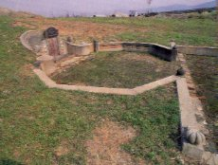
臺北盆地是由清初少數漳泉及粵人入墾所開發起來的，其中林秀俊被認為是相當重要的一位開拓先驅。林秀俊，號「成祖」，生於康熙三十八年（西元一六九九年，卒於乾隆三十五年（西元一七七零年），享年七十二歲。福建漳州人，弱冠離鄉來臺開墾，五十歲以後自號「林成祖」，致力擺接堡及大加納堡一帶的墾拓與開圳，其開墾範圍包括今板橋、土城、永和、中和及內湖一帶。
墓的形制採用傳統閩南式，以墓丘為中心，前置石彫墓碑，左右肩石夾立，矮垣層層彎曲伸出，呈環抱狀，前有寬廣的墓庭與后土，格局開展，係由傳統風水理論所建造出來的結果，為台北盆地內少數完整保存的清代古墓。

清代採石場

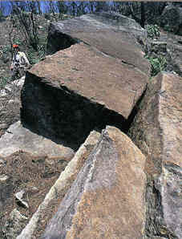
台北盆地周圍盛產質地優良的石材，當清末光緒年間計劃興築台北府城牆時，選擇內湖及大直一帶山區所產的安山岩作為建材。現在台北城牆的舊石料尚可在下水道及舊監獄圍牆看到可為證。內湖山區的石料開採除了供應成牆外，一直持續到日治時期及戰後，成為民間建材來源之一。
近年為保護自然生態與環境，石場已經停止開採，現場遺留許多歷年開鑿痕跡，且當年石料從山上以專闢斜坡道滑下之遺跡尚存。足為台北建城史之實證。

其他景點
※忠勇山
山形略似金字塔，而舊稱為尖頂。標高三0一公尺，是五指山系的支稜。可由碧山巖豋頂，山頂有開闢一座公園，可眺望大崙頭山和大崙尾山。

※大崙頭山、大崙尾山
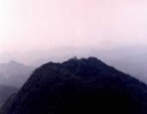
位於內湖西北方，大崙頭山標高四七六公尺，為五指山脈支稜，東連五指山、西接大崙尾山，以前為山豬群的棲息處。大崙尾山標高四五一公尺，與大崙頭山僅一鞍之隔，其鞍部為內湖往雙溪的越嶺路，今已開闢成公路可達雙溪中央社區。大崙尾山可眺望大屯群峰。

※鯉魚山
鯉魚山又名「小尖坑山」，位於忠勇山東南方，兩者相鄰，標高二二二公尺。山頭高尾低狀似鯉魚。係內湖山峰三尖之一。
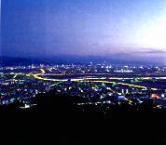
※金面山
山頂巨石形似利剪，又稱剪刀石山，標高二五八公尺。由於是石英砂岩所構成的，所以當黃昏時，岩石受到太陽光的照射，便會閃閃發光，因此稱之金面山。台北城的石材，是由內湖北勢湖、金面山、北投唭哩岸採石場所提供，共用了兩萬多個石條所砌成。

◎內湖區
www.tmtc.edu.tw/~tainet/prim-edu/Taiwaness/index3.html
◎湖光山色－內湖區探源
neihu.tjchurch.org.tw/neihutour.htm
◎內湖區
proxy.yphs.tp.edu.tw/~cyber-m/map_neihu_2.htm
◎文山區、內湖區古蹟www2.ctps.tp.edu.tw/country/history/hist.htm
◎日治時期庄役場一例be1.udnnews.com/2001/1/29/NEWS/CULTURE/HOMETOWN/140152.shtml

